GIT

由来

Linux内核代码需要版本管理工具管理代码，2002年开始，使用的是BitMover公司的BitKeeper这个商用软件。但

是Linux社区崇尚的是自由软件相悖。

2005年，Andrew Tridgell对BitKeeper的协议进行逆向工程，BitKeeper作者决定收回无偿使用授权。磋商无果，

Linus又找不到合适的版本管理工具，决定自行开发分布式版本管理工具，一个月后，Linux内核代码被Git接管。

2008年，基于WEB使用Git进行版本控制的软件托管服务的网站GitHub上线。

2016年5月9日，11年后，BitKeeper开源，发布在了GitHub上。

2018年6月4日，微软宣布，通过75亿美元的股票交易收购代码托管平台GitHub。

安装

[https://git-scm.com/downloads](http://https://git-scm.com/downloads)

下载对应操作系统的Git客户端版本

Linux

从RHEL上安装非常简单

#  yum  install  git

windows

下载对应的32位或者64版本，点击安装即可

$  git  --version  查看版本号

概念

|  |  |
| --- | --- |
| 名称 |  |
| Repository 仓库、版本库 | git初始化后，会在当前目录生成一个.git目录，这就是版本库 |
| Workspace 工作空间、工作区 | .git文件所在的目录就是工作区，一般是项目的根目录 |
| index索引 | 介于工作区和版本库之间，暂存修改的 |
| remote 远程版本库 | 网络上的另一个版本库，可以和本地库交互 |

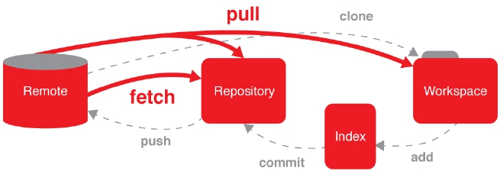

使用

初始化一个版本库

$  git  init

Initialized  empty  Git  repository  in  /home/python/magedu/projects/cmdb/.git/

在当前目录中增加了一个.git目录，不要自行修改这个目录里面的文件。

当前目录一般是项目的根目录。

添加文件

$  echo  '<html><head><title>test</title></head><body>My  Website</body></html>'  >  index.htm

$  git  add  index.htm

单个文件添加

这一步是把文件的当前变化增加到索引中，也就是以后这个文件需要版本库来跟踪管理，注意这不是提交。

此时，文件还可以继续修改，还可以添加新的被跟踪文件，一定要add才能把这些改变加入到索引中

批量添加

$  git  add  .

.点号，代表当前目录，这条命令将递归添加当前目录及其子目录所有文件

只要是目录，就会递归添加该目录下的文件和子目录。

查看状态

$  git  status

#  On  branch  master

#

#  Initial  commit

#

#  Changes  to  be  committed:

# (use  "git  rm  --cached  <file>..."  to  unstage)

#

# new  file: index.htm

#

#  Untracked  files:

# (use  "git  add  <file>..."  to  include  in  what  will  be  committed)

#

# .ipynb_checkpoints/

# .python-version

# Untitled.ipynb

# __pycache__/

$  git  status  -s

-s,  --short   短格式输出

Git的文件分类

追踪的Tracked，已经加入版本库的文件

未追踪的Untracked，未加入到版本库的未被管理的文件

忽略的Ignored，git不再关注的文件，例如一些临时文件

.gitignore文件中，目录以/结尾，行起始的!是取反

.gitignore内容如下：

*.ipynb

__pycache__/

.python-version

忽略文件不需要自己写，Python的已经有了[https://github.com/github/gitignore/blob/master/Python.gitignore](http://https://github.com/github/gitignore/blob/master/Python.gitignore)

$  wget  -O  .gitignore  https://raw.githubusercontent.com/github/gitignore/master/Python.gitignore

其它语言的在这里找 [https://github.com/github/gitignore](http://https://github.com/github/gitignore)

再次看看状态

$  git  status

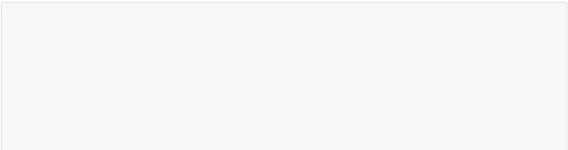

#  On  branch  master

#

#  Initial  commit

#

#  Changes  to  be  committed:

# (use  "git  rm  --cached  <file>..."  to  unstage)

#

# new  file: index.htm

#

提交代码

$  git  commit  --help

$  git  commit  -m  "First  Commit"

[master  (root-commit)  8a73953]  First  Commit

Committer:  python  <python@nodex.(none)>

Your  name  and  email  address  were  configured  automatically  based

on  your  username  and  hostname.  Please  check  that  they  are  accurate.

You  can  suppress  this  message  by  setting  them  explicitly:

git  config  --global  user.name  "Your  Name"

git  config  --global  user.email  you@example.com

If  the  identity  used  for  this  commit  is  wrong,  you  can  fix  it  with:

git  commit  --amend  --author='Your  Name  <you@example.com>'

1  files  changed,  1  insertions(+),  0  deletions(-)

create  mode  100644  index.htm

$  git  status

#  On  branch  master

nothing  to  commit  (working  directory  clean)

commit 提交更改到版本库

-m 填写本次日志消息，必须写。工作中，程序员应该对每一次提交写明做了什么改动

修改后再次提交

$  sed  -i  -r  's@(<body>)(.*)(</body>)@\1Welcome  to  \2\3@'  index.htm

$  git  status

#  On  branch  master

#  Changed  but  not  updated:

# (use  "git  add  <file>..."  to  update  what  will  be  committed)

# (use  "git  checkout  --  <file>..."  to  discard  changes  in  working  directory)

#

# modified: index.htm



#

no  changes  added  to  commit  (use  "git  add"  and/or  "git  commit  -a")

$  git  commit  -m  "Second  Commit"

#  On  branch  master

#  Changed  but  not  updated:

# (use  "git  add  <file>..."  to  update  what  will  be  committed)

# (use  "git  checkout  --  <file>..."  to  discard  changes  in  working  directory)

#

# modified: index.htm

no  changes  added  to  commit  (use  "git  add"  and/or  "git  commit  -a")

看上面的信息，commit之后发现，变动的文件index.htm并没有提交。

$  git  add  index.htm

$  git  commit  -m  "Second  Commit"

[master  b22f4a1]  Second  Commit

Committer:  python  <python@nodex.(none)>

Your  name  and  email  address  were  configured  automatically  based

on  your  username  and  hostname.  Please  check  that  they  are  accurate.

You  can  suppress  this  message  by  setting  them  explicitly:

git  config  --global  user.name  "Your  Name"

git  config  --global  user.email  you@example.com

If  the  identity  used  for  this  commit  is  wrong,  you  can  fix  it  with:

git  commit  --amend  --author='Your  Name  <you@example.com>'

1  files  changed,  1  insertions(+),  1  deletions(-)

提交成功

文件的生命周期

文件add后，就成为可跟踪文件的未修改状态unmodiﬁed，修改后，文件就变成modiﬁed状态。再次add后，将变

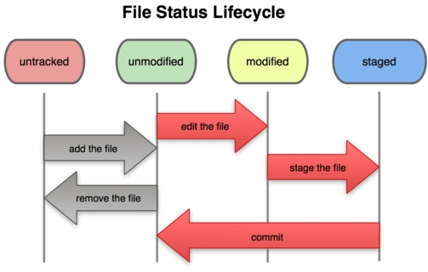

化提交到索引，状态变为staged，这才能提交。提交成功，文件状态从staged变回unmodiﬁed。

git的提交

git的提交分为两个步骤：

暂存变更：add作用是把新文件或者文件新的改动添加到一个暂存区stage，也就是加入到index中

提交变更：commit提交的是暂存区中的改动，而不是物理文件目前的改动，提交到当前分支，默认是master分支

也可以使用下面命令，将两步合成一步

$ git commit index.htm

如果改动了一批文件，一个个写名字很麻烦，使用下面的命令

$  git  commit  -a

-a，--all 会把所有跟踪的文件的改动自动暂存，然后commit。上面命令未提交message，会出现一个类似vi命令的

操作界面，需要编写message之后，才行。

也可以使用下面的命令，把message信息一并填写了。

$  git  commit  -a  -m  "message"

增补

第二次提交后，忘记加入一个文件about.htm

$  touch  about.htm

$  git  add  about.htm

$  git  commit  --amend

[master  40dcd33]  Second  Commit  amend

Committer:  python  <python@nodex.(none)>

Your  name  and  email  address  were  configured  automatically  based

on  your  username  and  hostname.  Please  check  that  they  are  accurate.

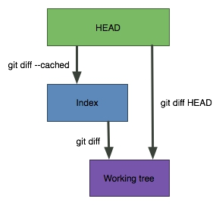

You  can  suppress  this  message  by  setting  them  explicitly:

git  config  --global  user.name  "Your  Name"

git  config  --global  user.email  you@example.com

If  the  identity  used  for  this  commit  is  wrong,  you  can  fix  it  with:

git  commit  --amend  --author='Your  Name  <you@example.com>'

1  files  changed,  1  insertions(+),  1  deletions(-)

create  mode  100644  about.htm

--amend   修改，通过创建一个新的commit来replace当前分支的顶部。

也可以在命令中继续使用-m选项直接提交message。

git  log   查看一下版本库里面提交的历史记录

diﬀ比较

查看各种差异

git  diff   查看被跟踪文件未暂存的修改，比较暂存区和工作区

git  diff  --cached   查看被跟踪文件暂存的修改，比较暂存区和上一次commit的差异

git  diff  HEAD  ，查看被跟踪文件，比较工作区和上一次commit的差异。HEAD指代最后一次commit

$  echo  "welcome  about"  >  about.htm

#  modified状态

$  git  diff

diff  --git  a/about.htm  b/about.htm

index  e69de29..621ec3a  100644

---  a/about.htm

+++  b/about.htm

@@  -0,0  +1  @@

+welcome  about

$  git  add  about.htm

#  staged状态



$  git  diff

$  git  diff  --cached

diff  --git  a/about.htm  b/about.htm

index  e69de29..621ec3a  100644

---  a/about.htm

+++  b/about.htm

@@  -0,0  +1  @@

+welcome  about

#  修改about.htm为如下内容

$  cat  about.htm

<html>

welcome  about

</html>

$  git  diff

diff  --git  a/about.htm  b/about.htm

index  621ec3a..5a99d50  100644

---  a/about.htm

+++  b/about.htm

@@  -1  +1,3  @@

+<html>

welcome  about

+</html>

$  git  diff  --cached

diff  --git  a/about.htm  b/about.htm

index  e69de29..621ec3a  100644

---  a/about.htm

+++  b/about.htm

@@  -0,0  +1  @@

+welcome  about

$  git  diff  HEAD

diff  --git  a/about.htm  b/about.htm

index  e69de29..5a99d50  100644

---  a/about.htm

+++  b/about.htm

@@  -0,0  +1,3  @@

+<html>

+welcome  about

+</html>

HEAD

HEAD可以看做是一个游标，指向当前分支最后一次提交。

HEAD的值存储在.git/HEAD中。

HEAD，指代最后一次commit

HEAD^，指代上一次提交

HEAD^^，指代上上一次提交

上n次提交，表示为HEAD~n

检出和重置

|  |  |
| --- | --- |
| 命令 | 说明 |
| git checkout | 列出暂存区可以被检出的文件 |
| git checkout ﬁle | 从暂存区检出文件到工作区，就是覆盖工作区文件，可指定检出的文件。但是不清  除stage |
| git checkout commit  ﬁle | 检出某个commit的指定文件到暂存区和工作区 |
| git checkout . | 检出暂存区的所有文件到工作区 |

|  |  |
| --- | --- |
| 命令 | 说明 |
| git reset | 列出将被reset的文件 |
| git reset ﬁle | 重置文件的暂存区，和上一次commit一致，工作区不影响 |
| git reset --hard | 重置暂存区与工作区，与上一次commit保持一致 |

checkout 用于切换分支，或恢复工作区文件。

注意，checkout会重写工作区，这个命令还是较为危险的。

$  echo  >  about.htm  #  清除工作区文件内容

$  git  checkout  about.htm  #  从暂存区检出到工作区，工作区文件有了内容

$  git  checkout  HEAD  about.htm  #  使用当前分支的最后一次commit检出覆盖暂存区和工作区

#  下面3条命令结果一致了

$  git  diff

$  git  diff  --cached

$  git  diff  HEAD

$  echo  "<html>Welcome  about</html>"  >  about.htm

$  git  add  about.htm  #  添加到暂存区

$  git  reset  about.htm  #  使用最后一次提交覆盖暂存区

$  cat  about.htm  #  工作区文件有内容

$  git  add  about.htm  #  添加到暂存区

$  git  reset  --hard  #  重置暂存区与工作区为上一次commit

$  cat  about.htm  #  工作区文件无内容

#  修改并提交2个文件

|  |  |
| --- | --- |
| 命令 | 说明 |
| git reﬂog | 显示commit的信息，只要HEAD发生变化，就可以在这里看到 |
| git reset commit | 重置当前分支的HEAD为指定commit，同时重置暂存区，但工作区不变 |
| git reset --hard  [commit] | 重置当前分支的HEAD为指定commit，同时重置暂存区和工作区，与指定  commit一致 |
| git reset --keep  [commit] | 重置当前HEAD为指定commit，但保持暂存区和工作区不变 |

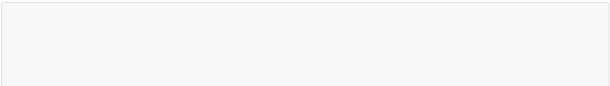

$  echo  "<html>Welcom  about</html>"  >  about.htm

$  sed  -i  -r  's@(<body>)(.*)(</body>)@\1\2<br>www.magedu.com\3@'  index.htm

$  git  commit  -a  -m  "Third  Commit"

[master  cf914d1]  Third  Commit

2  files  changed,  2  insertions(+),  1  deletions(-)

#  重置，使用hash值只要能唯一确定一个commit就行

$  git  reset  --hard  feccd8843

HEAD  is  now  at  feccd88  First  Commit

$  cat  index.htm

<html><head><title>test</title></head><body>My  Website</body></html>

$  git  reflog

feccd88  HEAD@{0}:  feccd8843:  updating  HEAD

cf914d1  HEAD@{1}:  commit:  Third  Commit

3f330fb  HEAD@{2}:  commit  (amend):  Second  commit  amend

7f238b5  HEAD@{3}:  commit:  Second  commit

#  再次重置

$  git  reset  --hard  cf914d1

$  cat  index.htm

<html><head><title>test</title></head><body>Welcome  to  My  Website<br>www.magedu.com</body>

</html>

reset操作，要慎重。

移动和删除

git  mv  src  dest   改名，直接把改名的改动放入暂存区

git  rm  file   会同时在版本库和工作目录中删除文件，真删除

git  rm  --cached  file   将文件从暂存转成未暂存，从版本库中删除，但不删除工作目录的该文件，即文件恢复成

不追踪的状态

以上都算是改动，必须commit才算真改动了

$  echo  "Python"  >  python.htm

$  git  add  python.htm

$  git  commit  -m  "add  python"

[master  d2bc7d4]  add  python



Committer:  python  <python@nodex.(none)>

1  files  changed,  1  insertions(+),  0  deletions(-)

create  mode  100644  python.htm

#  mv

$  git  mv  python.htm  python.py

$  git  commit  -m  "mv  python"

[master  62c16ae]  mv  python

Committer:  python  <python@nodex.(none)>

1  files  changed,  0  insertions(+),  0  deletions(-)

rename  python.htm  =>  python.py  (100%)

#  删除  git  rm  --cached  file

$  echo  "print('Hello  Python')"  >  python.py

$  git  add  python.py

$  git  diff  --cached

diff  --git  a/python.py  b/python.py

index  46c5d2c..f80df4f  100644

---  a/python.py

+++  b/python.py

@@  -1  +1  @@

-Python

+print('Hello  Python')

$  git  rm  --cached  python.py

rm  'python.py'

$  git  diff  --cached

diff  --git  a/python.py  b/python.py

deleted  file  mode  100644

index  46c5d2c..0000000

---  a/python.py

+++  /dev/null

@@  -1  +0,0  @@

-Python

$  git  commit  -m  'delete  python'

[master  891c9a9]  delete  python

Committer:  python  <python@nodex.(none)>

1  files  changed,  0  insertions(+),  1  deletions(-)

delete  mode  100644  python.py

#  ls  看到文件还在，文件没有删除

$  ls

about.htm   __pycache__   Untitled1.ipynb

index.htm   python.py Untitled.ipynb

#  但是文件已经变成了未跟踪的状态

$  git  status

#  On  branch  master

#  Untracked  files:

# (use  "git  add  <file>..."  to  include  in  what  will  be  committed)

#



# python.py

nothing  added  to  commit  but  untracked  files  present  (use  "git  add"  to  track)

#  文件还在，内容依然是最后修改的

$  cat  python.py

print('Hello  Python')

#  删除  git  rm  file

$  git  add  python.py

$  git  commit  -m  'add  python  again'

[master  5a09fe9]  add  python  again

Committer:  python  <python@nodex.(none)>

1  files  changed,  1  insertions(+),  0  deletions(-)

create  mode  100644  python.py

$  git  rm  python.py

rm  'python.py'

$  git  commit  -m  "delete  python  again"

[master  3a0be16]  delete  python  again

Committer:  python  <python@nodex.(none)>

1  files  changed,  0  insertions(+),  1  deletions(-)

delete  mode  100644  python.py

#  工作区文件没有了，真删除了

$  ls  python.py

ls:  cannot  access  python.py:  No  such  file  or  directory

配置本地用户名和邮箱

这是个好习惯，建议这时候一定要加上

$  git  config  --global  user.name  "my"

$  git  config  --global  user.email  "my@magedu.com"

#  这些内容对应~/.gitconfig文件，是  用户级别  的配置文件

$  cat  ~/.gitconfig

[user]

name  =  my

email  =  my@magedu.com

#  命令显示

$  git  config  --global  user.name

$  git  config  --global  user.email

push到服务器

本地搭建了一个github私服，模拟GitHub

<http://192.168.142.135:3000/my/test.git>

关联远程版本库

git  remote   列出所有远程仓库

git  remote  -v   详细列出所有远程仓库

git  remote  add  [shortname]  [url]   指定一个名称指向远程仓库

$  git  remote  add  origin  http://my@192.168.142.135:3000/my/test.git

$  cat  .git/config

[core]

repositoryformatversion  =  0

filemode  =  true

bare  =  false

logallrefupdates  =  true

[remote  "origin"]

url  =  http://my@192.168.142.135:3000/my/test.git

fetch  =  +refs/heads/*:refs/remotes/origin/*

远程版本库名origin，这是个习惯用法，将建立origin和后面url的映射，这些信息保存在.git/conﬁg文件的新的段

[remote "origin"] 中。

注意：  http://my@192.168.142.135:3000/my/test.git  加上用户名，否则push会报401

git  config  --system   在  /etc/gitconfig   文件中读写配置

git  config  --global   在   ~/.gitconfig   文件中读写配置

.git/conﬁg 这个文件是 版本库级别 设置文件，这里的设置具有最高优先级

推送数据

$  git  push  -u  origin  master

Password:

Counting  objects:  7,  done.

Delta  compression  using  up  to  2  threads.

Compressing  objects:  100%  (5/5),  done.

Writing  objects:  100%  (7/7),  583  bytes,  done.

Total  7  (delta  0),  reused  0  (delta  0)

To  http://my@192.168.142.135:3000/my/test.git

*  [new  branch] master  ->  master

Branch  master  set  up  to  track  remote  branch  master  from  origin.

输入密码就可以连接到远程仓库了。

私有的仓库，必须登录，只能用户自己看，为了方便，修改为公有的。

$  git  push  origin  master #  指定推送到的远程主机和分支

$  git  push  origin #  指定当前分支推送到的主机和对应分支

$  git  push  -u  origin  master  #  指定远程默认主机和分支

$  git  push #  simple方式，默认只推送当前分支到默认关联的远程仓库

-u 第一次远程推送的时候加上，以后就可以不使用-u参数，可以git push origin master，也可以git push都使用默

认。

$  echo  "welcome  about"  >  about.htm



$  git  commit  -a

Aborting  commit  due  to  empty  commit  message.

$  git  commit  -a  -m  "修改了about.htm"

[master  6c20f48]  修改了about.htm

Committer:  python  <python@nodex.(none)>

Your  name  and  email  address  were  configured  automatically  based

on  your  username  and  hostname.  Please  check  that  they  are  accurate.

You  can  suppress  this  message  by  setting  them  explicitly:

git  config  --global  user.name  "Your  Name"

git  config  --global  user.email  you@example.com

If  the  identity  used  for  this  commit  is  wrong,  you  can  fix  it  with:

git  commit  --amend  --author='Your  Name  <you@example.com>'

1  files  changed,  1  insertions(+),  0  deletions(-)

$  git  push  origin  master  #  或者git  push

从远程库克隆

这一次使用git协议连接远程库。

为了演示跨平台，这里使用windows系统。

建议使用Git的windows客户端的   git  bash   ，它含有常用ssh命令

配置本地用户名、邮箱

$  git  config  --global  user.name  "wayne"

$  git  config  --global  user.email  "wayne@magedu.com"

$  cat  ~/.gitconfig

[user]

name  =  wayne

email  =  wayne@magedu.com

删除windows当前用户.ssh文件夹

$  ssh-keygen  -t  rsa  -C  "wayne@magedu.com"

-t 加密算法类型

-C comment 描述信息

$  ssh-keygen  -t  rsa  -C  "wayne@magedu.com"

Generating  public/private  rsa  key  pair.

Enter  file  in  which  to  save  the  key  (/c/Users/Administrator/.ssh/id_rsa):  #  直接回车

Enter  passphrase  (empty  for  no  passphrase):  #  直接回车

Enter  same  passphrase  again:  #  直接回车

Your  identification  has  been  saved  in  /c/Users/Administrator/.ssh/id_rsa.  #  私钥

Your  public  key  has  been  saved  in  /c/Users/Administrator/.ssh/id_rsa.pub.  #  公钥

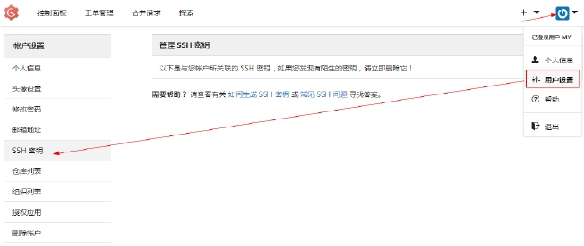

The  key  fingerprint  is:

SHA256:ZxALWxgiq1UUw6TpS+p/hBeTeYOmAbIRVQNUZZ0fUxs  wayne@magedu.com

The  key's  randomart  image  is:

+---[RSA  2048]----+

|.+=B@o=+o.  .E |

|o.  *.=.+ooo   o |

|.o* =  o.  o. |

|.+  .  B  o  .. |

|.  o  =  +  S  o |

|  o  +  o o |

|.  .  o |

|. . |

|  ....|

+----[SHA256]-----+

$  cd

$  ls  .ssh

id_rsa   id_rsa.pub

$  pwd

/c/Users/Administrator

打开gogs的用户设置 -> SSH密钥

打开公钥文件~/.ssh/id_rsa.pub，将内容贴入“密钥内容”框中，点击“增加密钥”

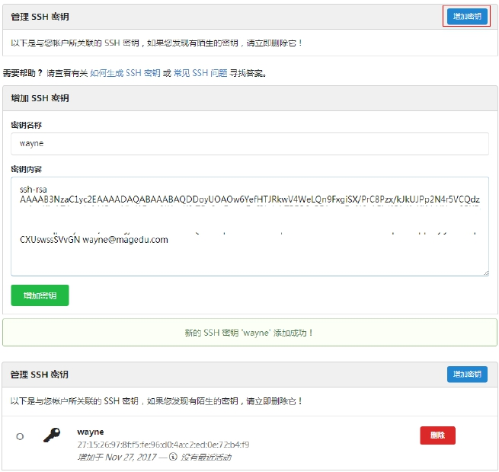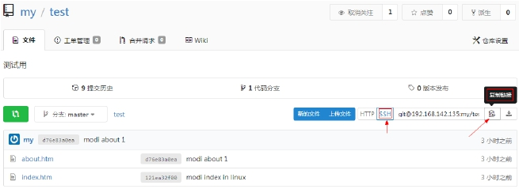

那么SSH登录的用户使用的链接如下图

SSH连接远程库

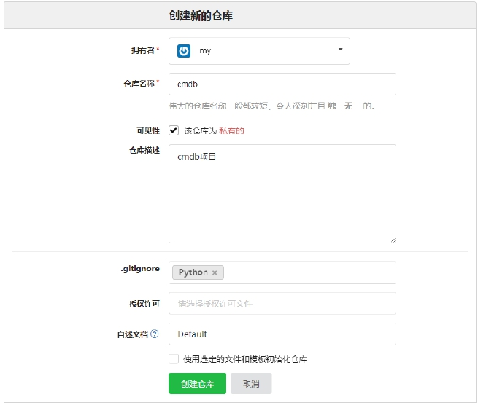

在windows上找一个空目录，执行下面的克隆命令。

注意，第一次使用ssh连接有提示，敲入yes。

$  git  clone  git@192.168.142.135:my/test.git

Cloning  into  'test'...

remote:  Counting  objects:  28,  done.

remote:  Compressing  objects:  100%  (20/20),  done.

remote:  Total  28  (delta  0),  reused  0  (delta  0)

Receiving  objects:  100%  (28/28),  done.

克隆成功。

下面就可以使用这个初始的项目文件开发了。

注：Linux和windows下交替演示，是想说明，git客户端无所谓在什么操作系统。

Pycharm中使用Git

Git私服创建cmdb项目版本库

获得远程仓库地址   git@192.168.142.135:my/cmdb.git

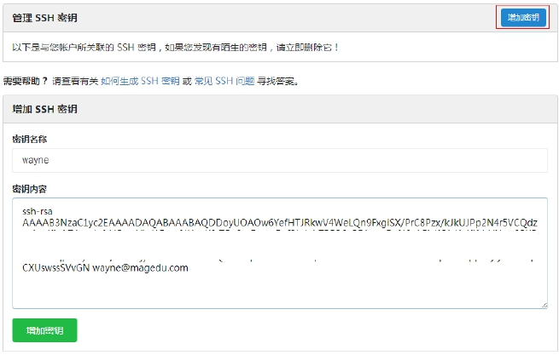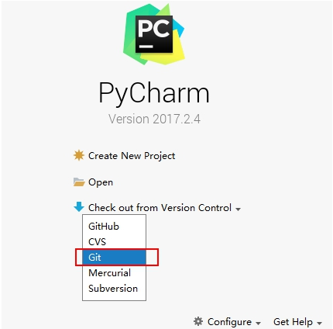

如有必要，添加密钥，这里不再赘述。

从版本控制工具中获取项目，选择Git

选择项目目录，填入远程版本库地址，Test测试一下

成功，并直接用Pycharm打开项目。

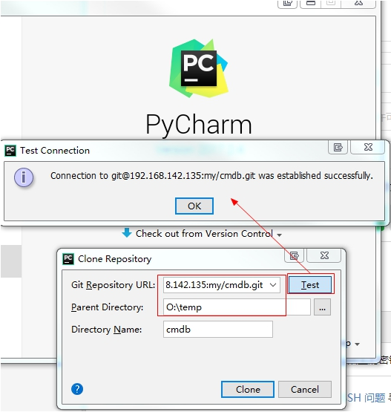

项目开发

添加app.py文件，提示是否加入到git

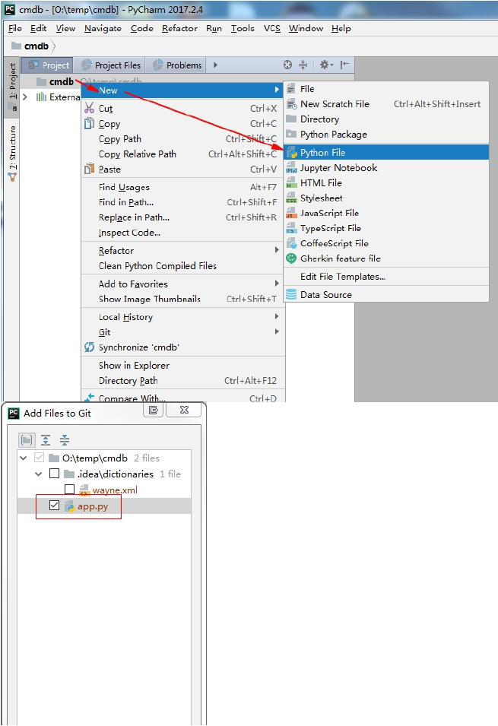

编写源码app.py

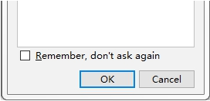

if  __name__  ==  "__main__":

print('Welcome  to  Magedu')

第一次提交

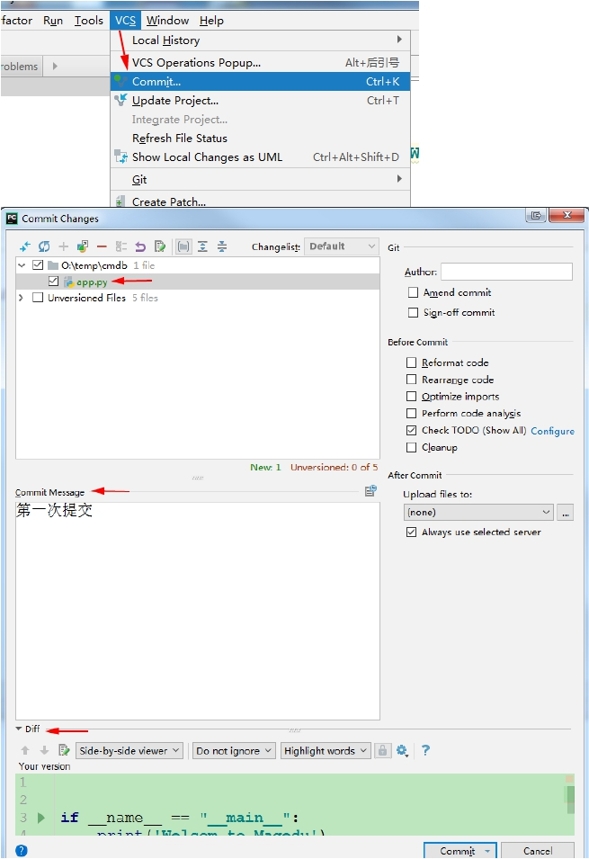

这里可以选择提交，或提交并推送

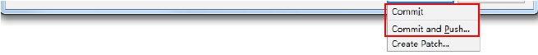

本次选择提交

推送

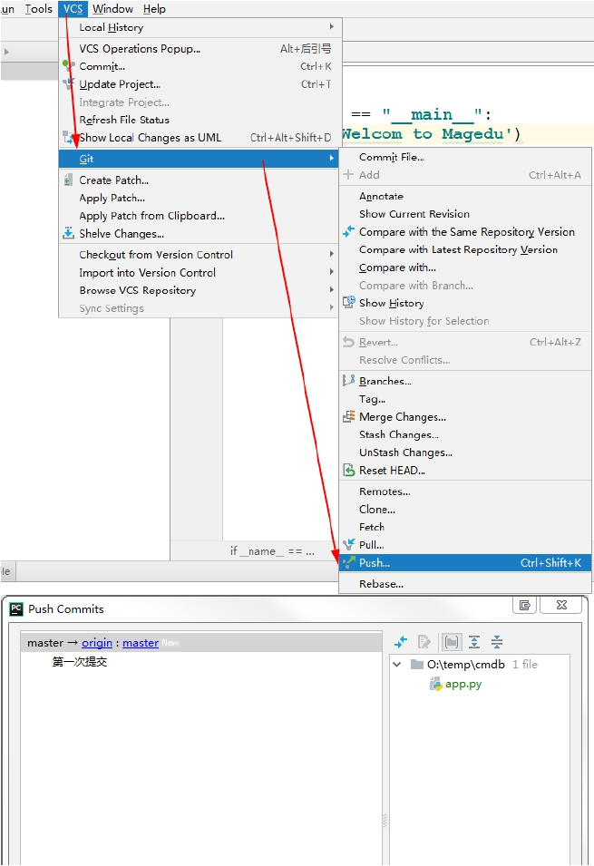

成功push。

|  |  |
| --- | --- |
| 命令 | 说明 |
| git stash | 暂时存储最后一次提交后的变化，放入栈中 |
| git stash pop | 从栈中取出刚才保存的变化，并合并 |

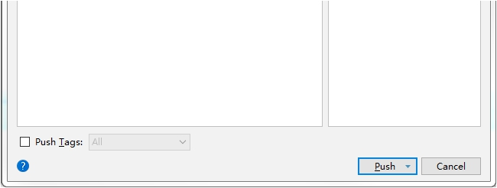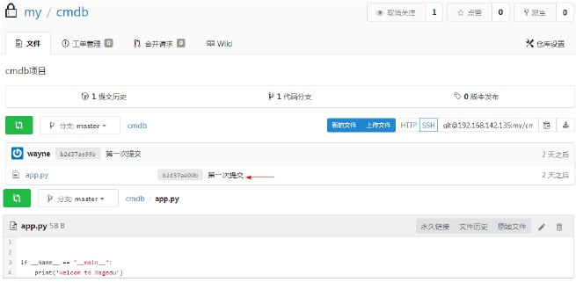

私服查看

存储stash

增加一个新的文件并再次提交dispatcher.py

#  dispatcher.py

class  Dispatcher:

cmds  =  {}

def  reg(self,  cmd,  fn):

pass

def  run(self):

pass

commit提交一下后，开始完善分发器代码

class  Dispatcher:

cmds  =  {}

def  reg(self,  cmd,  fn):

self.cmds[cmd]  =  fn

def  run(self):

pass

def  defalutfn(self):

print('Unknown  Command')

这时候发现app.py急需完善代码，但是分发器模块没有完成不想提交，这时候就需要stash了。

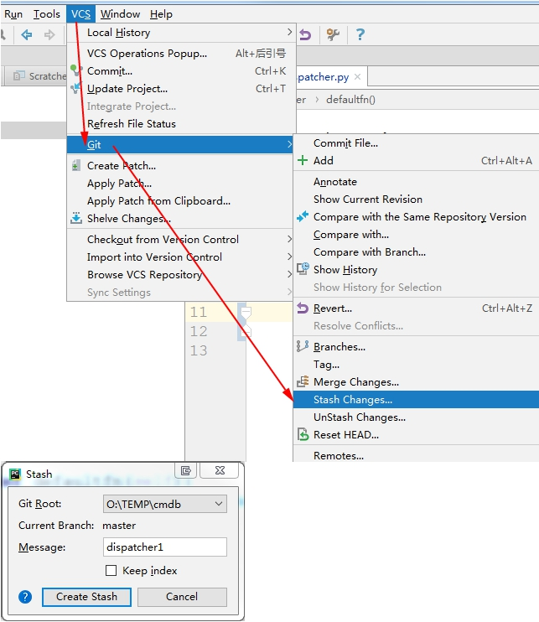

执行完，工作区回到了上次提交的样子，回到app.py中完成修改，最后提交。

if  __name__  ==  '__main__':

print('Welcome  to  www.magedu.com')

unstash pop 刚才存储的dispatcher.py文件。

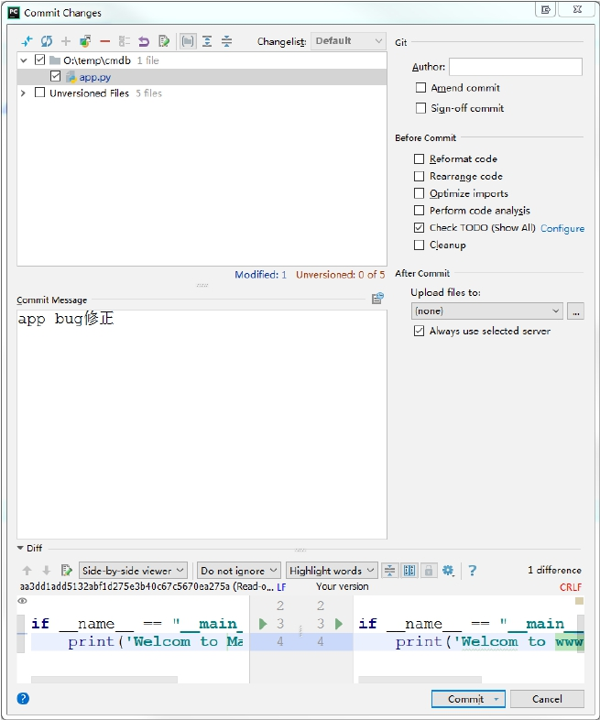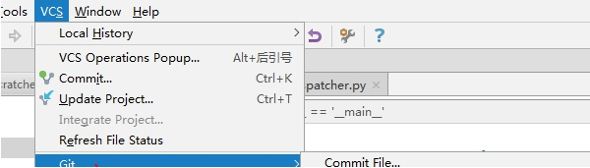

dispatcher.py文件又变成了刚才修改过的样子，继续完成代码，提交。

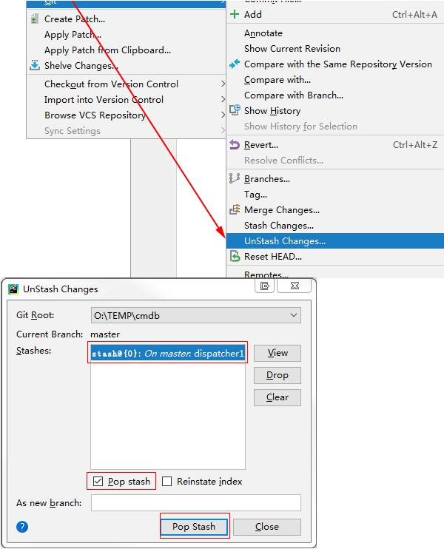

应用场景

开发中，当前手中的工作没有完成，需要中断当前工作来完成其他请求，例如修复Bug。

已完成的工作内容提交不合适，可能还要需要大的调整，但是紧急请求又不能不做，就需要stash存储未完成的工

作（上次提交后做的修改）。

分支branch

注：以下的操作都在Pycharm中完成，其它IDE都可以实现类似的功能，Git命令操作较为麻烦，不再演示

多人协作一起开发，开发项目中不同的独立的功能，这些功能可能需要好几天才能完成，

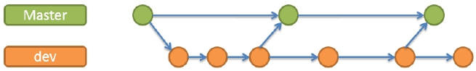

又或者定制版本，往往需要一个不同的定制需求。

代码中至少有一个分支，就是主干分支或称主分支Master，默认都是在主分支上开发。

单分支

图中绿色节点表示每一次提交commit

项目往往是并行多人开发的，都在主分支上克隆，然后修改提交，那么主分支就会有存在大量的冲突。甚至有一些

不完善代码提交，主分支就混乱不堪，不可维护了。

再一个，如果一次提交后，需要发布一个版本，这个版本以后需要独立维护、开发，而主分支还需要继续发展，怎

么办？

引入多分支

分支名

分支名在版本库中必须唯一

不能以   -   开头

可以使用/，但是不能以它结尾，被它分割的名称不能以.开头

不能使用两个连续的..

不能包含任何空白字符、Git的特殊符号

多分支

创建分支

需要指明从什么分支上创建什么名字的分支。版本控制的Log标签页

到目前就在master上拉出一个分支并切换到了这个新的分支dev上开发

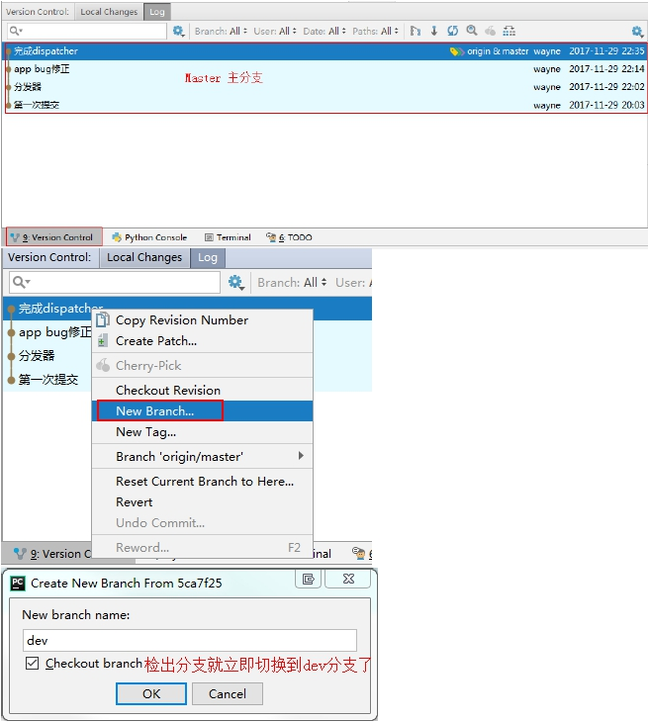

修改app.py，之后提交

from  dispatcher  import  Dispatcher

if  __name__  ==  "__main__":

print('Welcom  to  www.Magedu.com')

dis  =  Dispatcher()

dis.run()

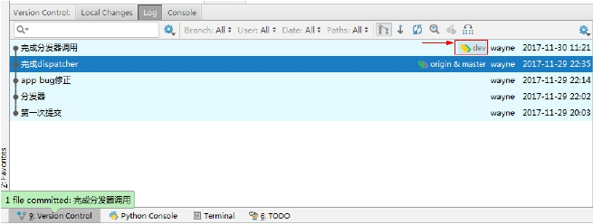

push到私服上看看

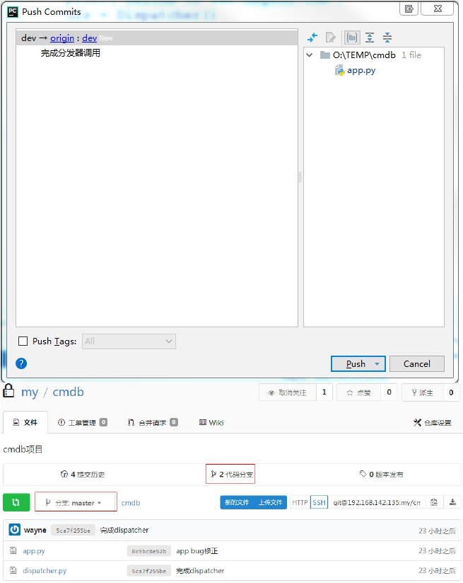

合并分支

dev开发告一段落，需要将功能合并入master。

切换回到master，检出master

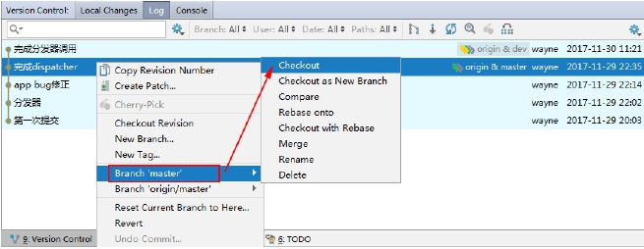

开始合并，选择No Fast Forword合并

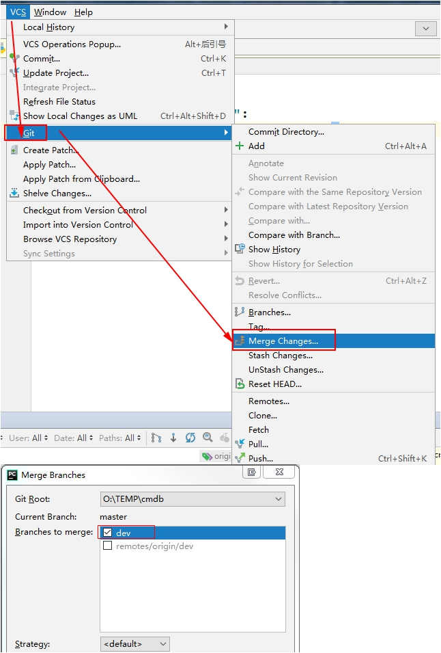

目前的合并，只是本地，需要push到远程库

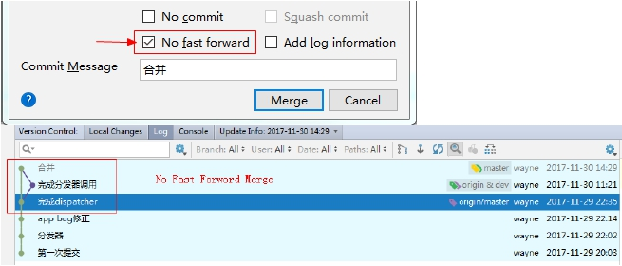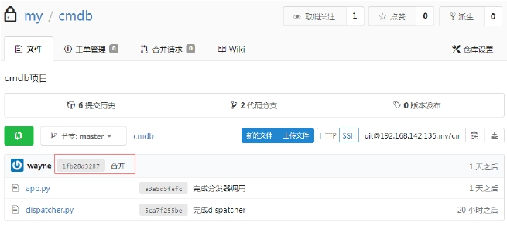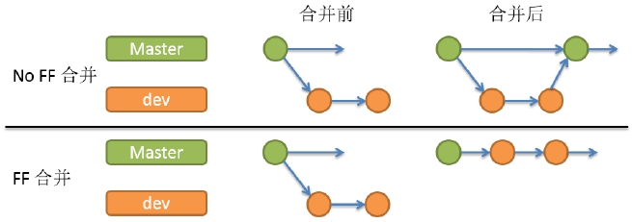

当然还可以继续检出dev分支，继续开发，开发好了，合并进来

Fast Forward 合并

从前面操作的图中可以看到，默认No FF不勾选的，也就是默认使用FF方式合并。

no-ﬀ的好处是，可以看清楚开发分支上的代码改动。

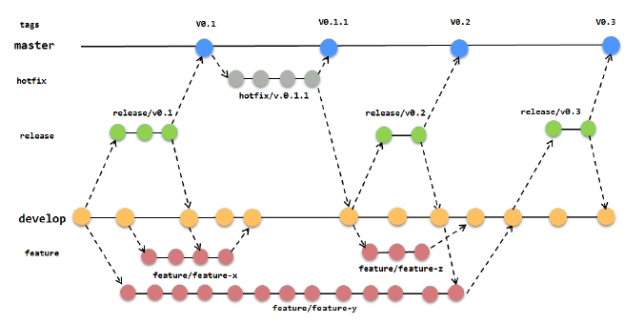

上面dev分支总是开发中的代码，dev测试、审查后合并到master中。

master分支都是稳定的代码，可以发布部署。

GitFlow工作流

不同公司，不同的项目规模，不同的管理水平都有着不同Git工作流方式。

最佳实践

使用Git一般至少2个分支：master和develop

master，主干，生产环境都来主干分支上拿数据部署，也可以使用钩子自动完成

develop，开发分支，开发人员都是检出这个分支开发

辅助分支

feature 分支，具体的功能开发分支，只与 develop 分支交互。

release 分支，发布版本

hotﬁx 分支，紧急bug修复的版本，最后需要合并到develop 和 master中。